0002 000000

首页 连接 吴凌峰

2 compare list 雷蒙

list页 左侧数量 吴凌峰

list cout xiaoxiao

list adv1 雷蒙

list wish list 雷蒙

detail 价格￥0.00 吴凌峰

支付 吴凌峰

分享 先pending

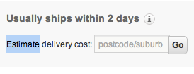潇潇

**Recommended Products 雷蒙/吴凌峰**

**图片弹层 潇潇**

**review 数据 question**

**用户界面**

**潇潇**